УКАЗАТЕЛЬ

*РАЗДЕЛ 1 ВВЕДЕНИЕ………………………………………………………………………………….2*

* 1. ОПАСНЫЕ ЗОНЫ……………………………………………………………………………….2

*РАЗДЕЛ 2 УСТАНОВКА………………………………………………………………………………..4*

2.1. ПЕРЕМЕЩЕНИЕ И РАСПАКОВКА…………………………………………………………..4

2.2. ПОДКЛЮЧЕНИЕ К ЭЛЕКТРИЧЕСКОЙ СЕТИ ПОСУДОМОЕЧНЫХ МАШИН, НЕ УКОМПЛЕКТОВАННЫХ КАБЕЛЕМ ПИТАНИЯ…………………………………………….5

2.3 ПОДКЛЮЧЕНИЕ К ЭЛЕКТРИЧЕСКОЙ СЕТИ………………………………………….…6

2.4 ПОДСОЕДИНЕНИЕ К СЕТИ ВОДОСНАБЖЕНИЯ…………………………………..…….7

2.5 ПОДСОЕДИНЕНИЕ К СИСТЕМЕ ВОДОСЛИВА…………………………………………8

2.6 ВАРИАНТ ДЛЯ ПОСУДОМОЕЧНОЙ МАШИНЫ С СИСТЕМОЙ ПАРОКОНДЕНСАЦИИ…………………………………………………………………………..….8

2.7 ПОДКЛЮЧЕНИЕ ОГРАНИЧИТЕЛЯ ХОДА…………………………………………….....…9

2.8 ПУСК (ЗАЛИВ ВОДЫ В БОЙЛЕР)……………………………………………………….…...9

2.9 ЗАГРУЗКА ЭЛЕКТРИЧЕСКИХ НАСОСОВ ДОЗИРУЮЩИХ УСТРОЙСТВ………...…10

*РАЗДЕЛ 3 УСТАНОВКИ И РЕГУЛИРОВКИ………………………………………………….…10*

3.1. РЕГУЛИРОВКА РАБОЧЕЙ ТЕМПЕРАТУРЫ……………………………………………..10

3.2. РЕГУЛИРОВКА КОЛИЧЕСТВА МОЮЩЕГО СРЕДСТВА..………………………..……11

3.3 УСТАНОВКА ЯЗЫКА…………………………….…………………………………………11

3.4 УСТАНОВКА ПРЕДУПРЕДИТЕЛЬНОГО СИГНАЛА ЗАМЕНЫ ВОДЫ В МОЕЧНОМ ОТСЕКЕ…………………………………………………………………………………………...…12

*РАЗДЕЛ 4 СЧЕТЧИК РАБОЧИХ ЧАСОВ…………………………………………………….…12*

4.1. СЧЕТЧИК ЕЖЕДНЕВНЫХ ЧАСОВ РАБОТЫ………………………………………….....12

4.2. СЧЕТЧИК ЧАСОВ СРОКА СЛУЖБЫ ПОСУДОМОЕЧНОЙ МАШИНЫ………………12

*РАЗДЕЛ 5 ПРОСМОТР ЗНАЧЕНИЯ ТЕМПЕРАТУРЫ………………………………………13*

*РАЗДЕЛ 6 СООБЩЕНИЯ ДЛЯ ПОЛЬЗОВАТЕЛЯ……………………………………………13*

*РАЗДЕЛ 7 СООБЩЕНИЯ ОБ ОШИБКАХ……………………………………………………….13*

*РАЗДЕЛ 8 РЕКОМЕНДАЦИИ ПО БЕЗОПАСНОСТИ………………………………………..14*

8.1. ОСТАТОЧНЫЕ РИСКИ И МЕРЫ ПРЕДОСТОРОЖНОСТИ……………………………14

8.2. НОРМАЛЬНЫЕ УСЛОВИЯ ЭКСПЛУАТАЦИИ…………...……………………………..15

8.3 ПРОВЕРКА…………………………….………………………………………………………..15

*РАЗДЕЛ 9 ЭКСПЛУАТАЦИЯ ПОСУДОМОЕЧНОЙ МАШИНЫ…………………………..16*

9.1. ОПИСАНИЕ ОРГАНОВ УПРАВЛЕНИЯ……………………..……………………………..16

9.2. ПРАВИЛА РАБОТЫ…………………………….…………...……………………………….16

9.3 ПРАВИЛЬНОЕ РАЗМЕЩЕНИЕ ПОСУДЫ.…………………………………………………17

9.4 ОПЕРАЦИИ ПО ОКОНЧАНИИ РАБОТЫ………………………………………………..…18

*РАЗДЕЛ 10 ТЕХНИЧЕСКОЕ ОБСЛУЖИВАНИЕ……..………………………………………18*

10.1. ОБЩИЕ ПРАВИЛА…………………………………………………………………………..18

10.2. ШТАТНОЕ ТЕХНИЧЕСКОЕ ОБСЛУЖИВАНИЕ……...…………………………………19

10.3 ВАРИАНТ ТЕХНИЧЕСКОГО ОБСЛУЖИВАНИЯ ДЛЯ ПОСУДОМОЕЧНОЙ МАШИНЫ С СУШКОЙ…………………………….…………………………….…………………19

*РАЗДЕЛ 11 ДЕМОНТАЖ……………………………………..………………………………………20*

11.1. ДЕМОНТАЖ ПОСУДОМОЕЧНОЙ МАШИНЫ………….………………………………..20

11.2 ПРАВИЛА УТИЛИЗАЦИИ ОБОРУДОВАНИЯ………………………..…………………..20

# 

# РАЗДЕЛ 1 ВВЕДЕНИЕ

Информация, содержащаяся в данном руководстве, носит предупредительный характер и представляет собой важные рекомендации по обеспечению безопасности на различных этапах: во время установки, эксплуатации и технического обслуживания.

**Оператор обязан ознакомиться с настоящим руководством** перед выполнением любой операции, связанной с перемещением, монтажом, эксплуатацией, техническим обслуживанием либо демонтажем посудомоечной машины; в связи с этим документ следует сохранить, а в случае его частого использования – сделать несколько копий.

## ОПАСНЫЕ ЗОНЫ

В данном разделе содержатся определения опасных зон, информация о способе их обозначения (см. ниже), а также общее описание предусмотренных мер предосторожности.

Опасность захвата и затягивания

**ДВИЖУЩИЕСЯ ДЕТАЛИ**

- в устройство тяги

Тепловая опасность



**ГОРЯЧИЕ ДЕТАЛИ**

- при соприкосновении с дверцами моечного отсека / отсека ополаскивания, а также с дверцами сушки.

Данный риск отсутствует в машинах комбинированных версиях.

- при соприкосновении с бойлером во время установки и технического обслуживания посудомоечной машины.

Опасное электрическое напряжение



- главный электрический щит

- электрические насосы

ОПАСНОЕ ДЛЯ ЖИЗНИ ЭЛЕКТРИЧЕСКОЕ НАПРЯЖЕНИЕ

- вентилятор

- электрические нагревательные элементы



**VENTOLA IN ROTAZIONE**im

Опасность пореза

- на вентиляторе аспирационного агрегата

Машина укомплектована картерами, предохраняющими от доступа во внутреннюю часть и от соприкосновения с движущимися деталями; картеры крепятся при помощи винтов.

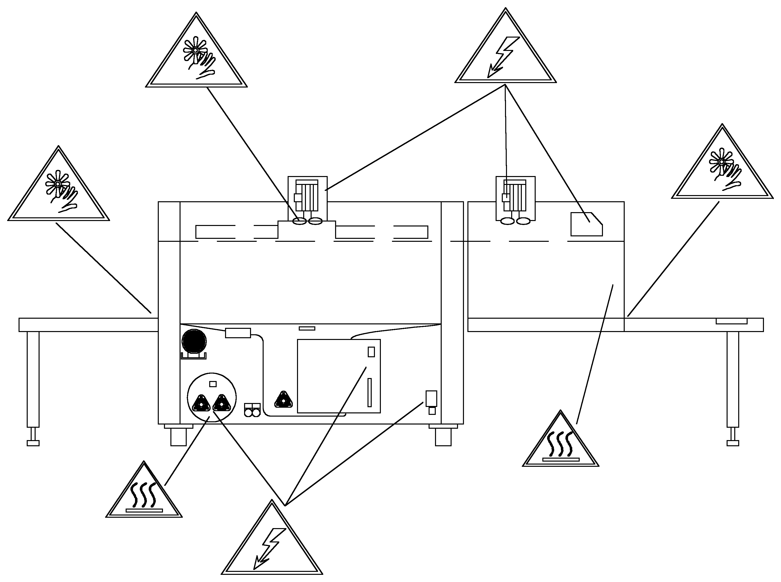



# 

# РАЗДЕЛ 2 УСТАНОВКА

## ПЕРЕМЕЩЕНИЕ И РАСПАКОВКА

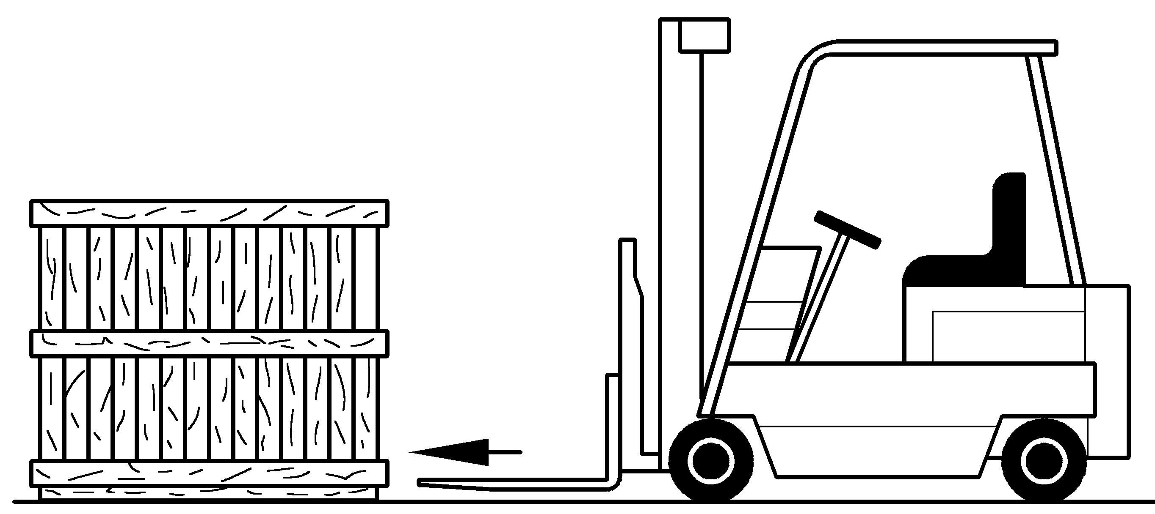

* Оборудование следует перемещать при помощи автопогрузчика; при этом необходимо соблюдать максимальную осторожность.
* Проверьте, не была ли повреждена посудомоечная машина; при наличии видимых повреждений об этом следует немедленно поставить в известность продавца и экспедиторскую компанию, осуществлявшую доставку. В случае возникновения сомнений не начинайте эксплуатацию машины до тех пор, пока она не будет проверена квалифицированными мастерами.
* Переместите машину до места, отведенного для установки, и снимите с нее упаковку.

Детали упаковочной тары (например, пластиковые пакеты, пенопласт, гвозди и т.п.) не должны находиться в пределах досягаемости детей, поскольку они являются потенциально опасными.

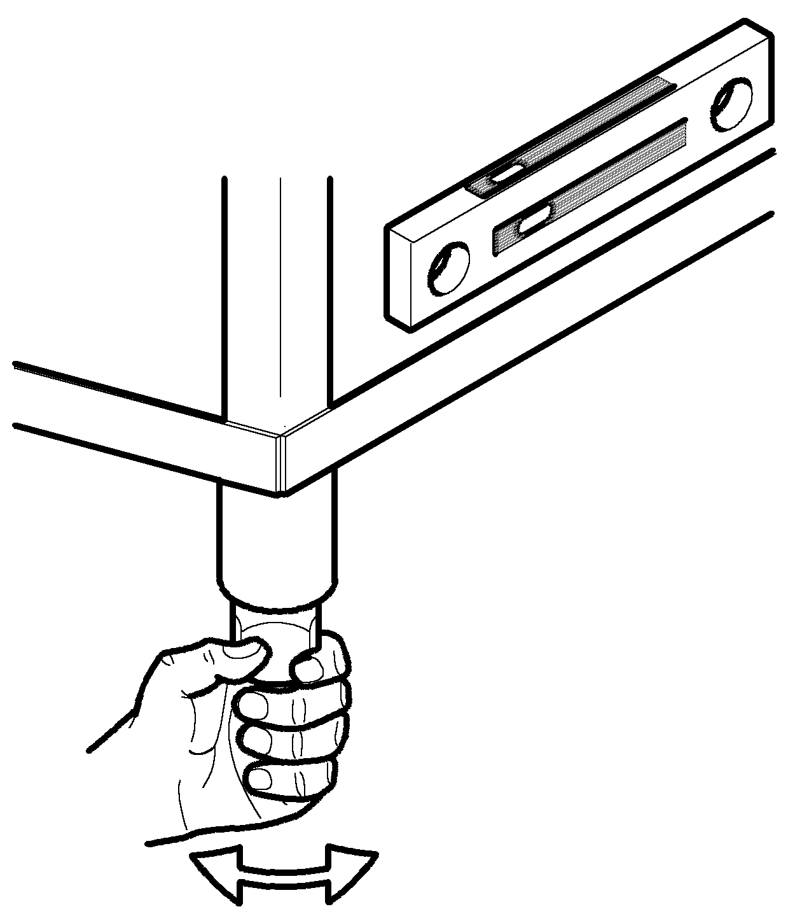

* Установка оборудования должна производиться квалифицированными мастерами, в соответствии с инструкциями завода-изготовителя.
* Данная посудомоечная машина предназначена только для стационарной установки.
* Тщательно выровняйте машину на опорной поверхности при помощи регулируемых ножек.
* При определении размера опорной поверхности следует учитывать общую массу машины.
* В соответствии с указаниями, приведенными в монтажной схеме машины, подготовьте в моечном отделении подводки для подключения к сети электропитания, системе водоснабжения и слива.

## ПОДКЛЮЧЕНИЕ К ЭЛЕКТРИЧЕСКОЙ СЕТИ ПОСУДОМОЕЧНЫХ МАШИН, НЕ УКОМПЛЕКТОВАННЫХ КАБЕЛЕМ ПИТАНИЯ

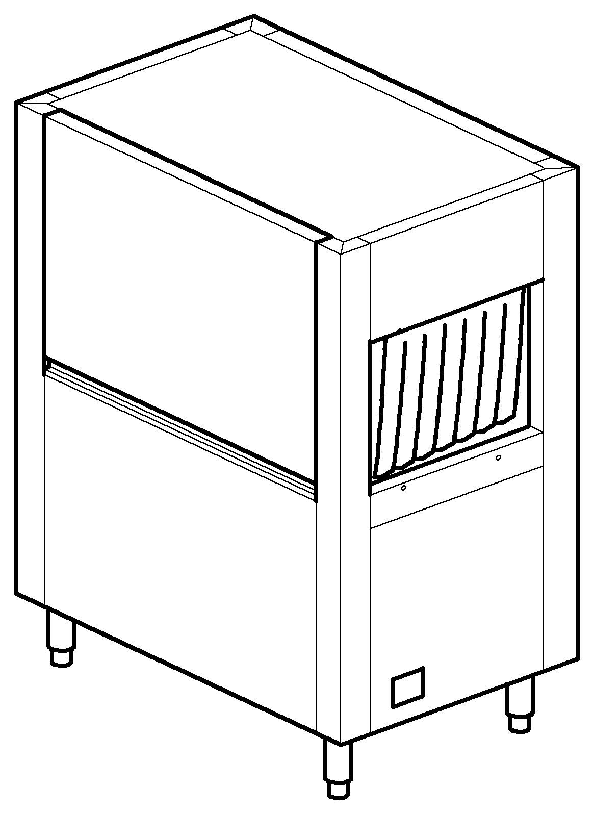

a) Перед подключением оборудования к сети электропитания убедитесь в том, что напряжение и частота сети соответствуют значениям, указанным на шильдике с техническими характеристиками посудомоечной машины, расположенным на боковой панели.

b) Подключение машины к сети электропитания должно осуществляться исключительно посредством отдельного многополюсного автоматического выключателя, отвечающего действующим нормам безопасности и оснащенного плавкими предохранителями с минимальным расстоянием между разомкнутыми контактами, равным 3 мм. Данный выключатель не входит в комплект поставки оборудования; он должен быть установлен на стене, в легко доступном месте, на высоте 0.6 - 1.70 м.

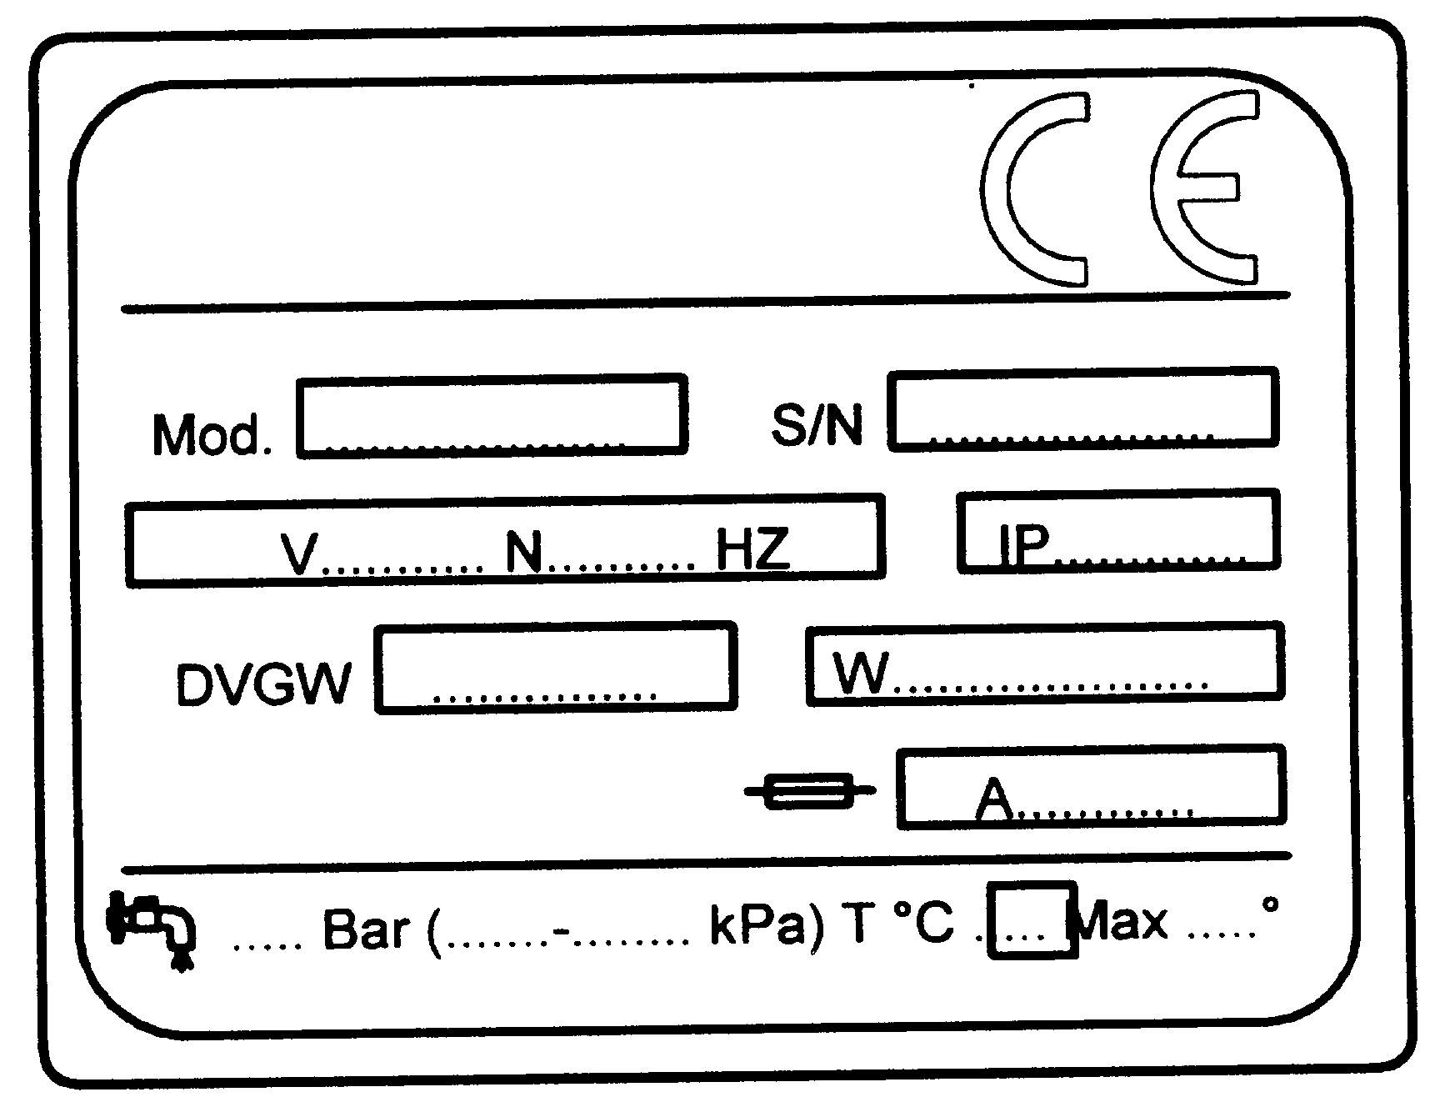

c) **Перед подключением машины к сети электропитания убедитесь в отсутствии напряжения на линии.**

d) Кабель питания подсоединяется следующим образом:

d1) Отвинтите крепежные винты и демонтируйте фронтальную панель и панель управления.

d2) Отвинтите блокировочную панель электрического щита и откройте его.

d3) Удалите предохранительное устройство шин питания, выполненное из ПВХ; через специальный зажим введите кабель и подсоедините его к шинам, помеченным буквами L1, L2, L3, а провод заземления подсоедините к желто-зеленой клемме (провод, помеченный буквой N – к синей клемме).

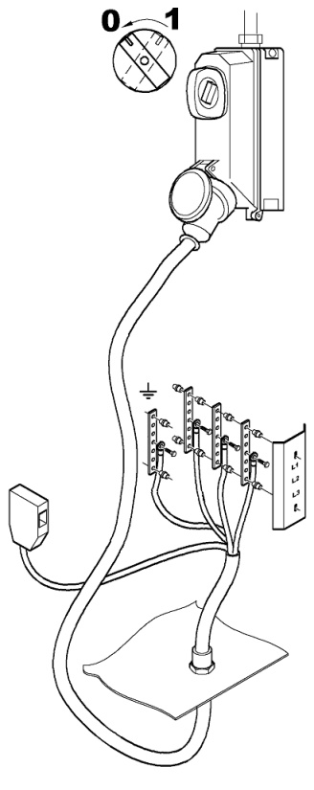d4) Установите на прежнее место предохранительное устройство из ПВХ и затяните зажим кабеля.

d5) Вновь закройте электрический щит.

**ПРИМЕЧАНИЕ:**

me

**Неправильное подсоединение провода (N) и провода заземления может полностью вывести из строя машину, а также ведет к утрате гарантии!**

d6) Проверьте, хорошо ли закреплены кабели дистанционных выключателей, тепловые предохранители и т.п., поскольку винты могли ослабнуть во время транспортировки.

d7) Установите на прежнее место фронтальную панель и панель управления, при этом пользуйтесь серийными винтами.

ВНИМАНИЕ: характеристики выключателя и пропускная способность кабеля питания указаны на шильдике с данными машины.

a



## ПОДКЛЮЧЕНИЕ К ЭЛЕКТРИЧЕСКОЙ СЕТИ



H

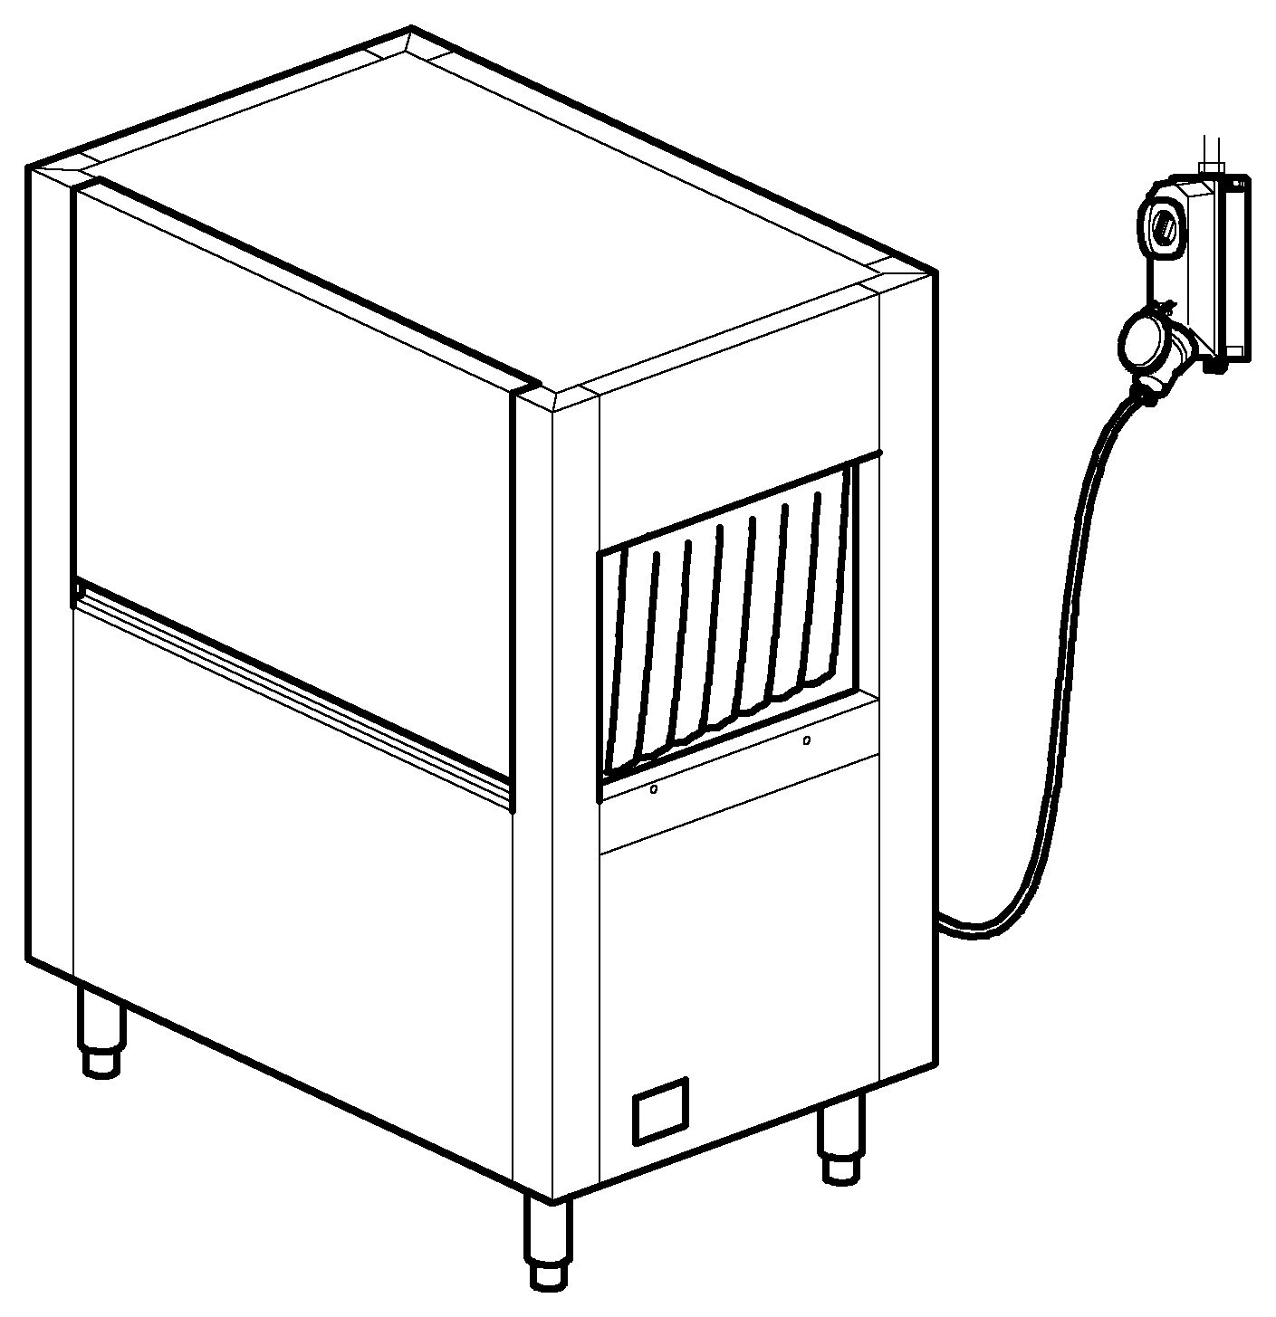

1. Подключение к электрической сети производится при помощи многополюсного главного выключателя (**H**), размыкающего все контакты, включая нейтраль, с минимальным расстоянием между разомкнутыми контактами 3 мм; выключатель должен быть оснащен предохранительным термомагнитным расцепителем либо плавкими предохранителями, рассчитанными на максимальное значение тока, указанное на шильдике.
2. Проверьте, соответствуют ли напряжение и частота электросети значениям, приведенным на шильдике с техническими характеристиками, расположенном на правой боковине посудомоечной машины.
3. Эффективная система заземления, предусмотренная действующими нормами безопасности, является залогом безопасности оператора и исправной работы оборудования.
4. Категорически запрещается использование переходников, многогнездовых розеток и удлинителей.
5. Помимо этого, машину необходимо подключить к эквипотенциальной системе при помощи специального винта, помеченного символом Сечение эквипотенциального кабеля должно составлять 10 мм².
6. По окончании установки монтажник должен проверить, насколько качественно было произведено заземление машины.

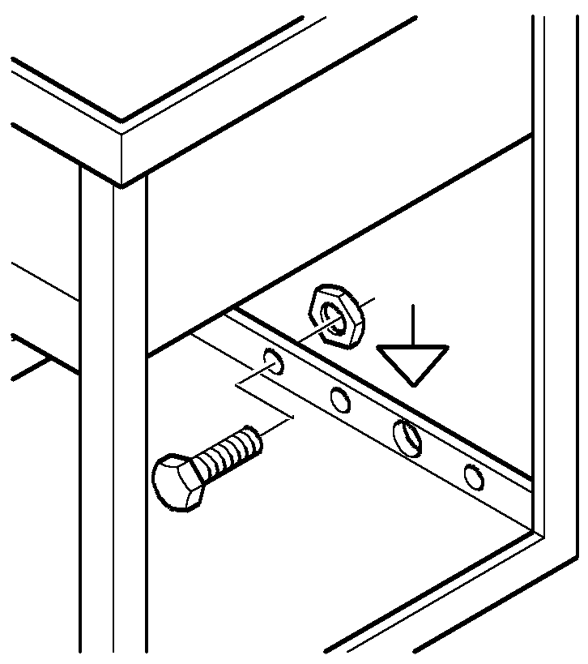



Кабель питания, входящий в комплект поставки оборудования, можно заменить только на кабель с аналогичным сечением типа H07RN-F.

Более подробная информация приведена в прилагаемой схеме электроподключения.

## ПОДСОЕДИНЕНИЕ К СИСТЕМЕ ВОДОСНАБЖЕНИЯ

Подготовьте рабочее помещение в соответствии с прилагаемой схемой подсоединения к системе водоснабжения.

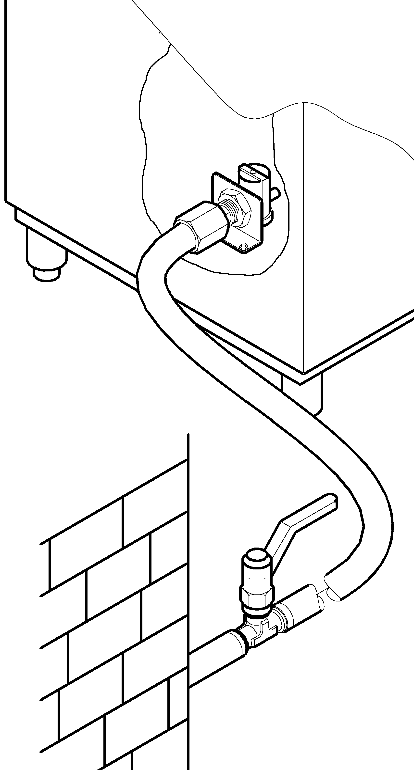

E

V

Перед подсоединением оборудования убедитесь в том, что между водопроводной сетью и машиной установлен шиберный клапан, служащий для прекращения подачи воды при необходимости либо в случае ремонта.

При помощи гибкой трубки, входящей в комплект поставки, подсоедините заливной электроклапан (**E**) к шиберному клапану (**V**) и убедитесь, что его производительность не меньше 20 л/мин.

Убедитесь в том, что температура и напор воды соответствуют значениям, указанным на шильдике с техническими характеристиками.

Если жесткость воды превышает значение, указанное в таблице, над заливным электроклапаном машины рекомендуется установить устройство для удаления известкового налета.

В случае повышенной концентрации в воде остаточных минералов с высокой проводимостью, рекомендуется установка устройства деминерализации, отрегулированное для получения остаточной жесткости, соответствующей значению в приведенной ниже таблице.

|  |  |  |  |  |
| --- | --- | --- | --- | --- |
| **Характеристики** | Ед.Измерения | Обозначение | От | До |
| Жесткость | Французские градусы | F | 5 | 10 |
| Жесткость | Немецкие градусы | °Dh | 4 | 7,5 |
| Жесткость | Английские градусы | °e | 5 | 9,5 |
| Эл.проводимость | Частиц на миллион | частиц/миллион | 70 | 140 |
| Остаточные минералы | Максимум | мг/л | 300/400 | |

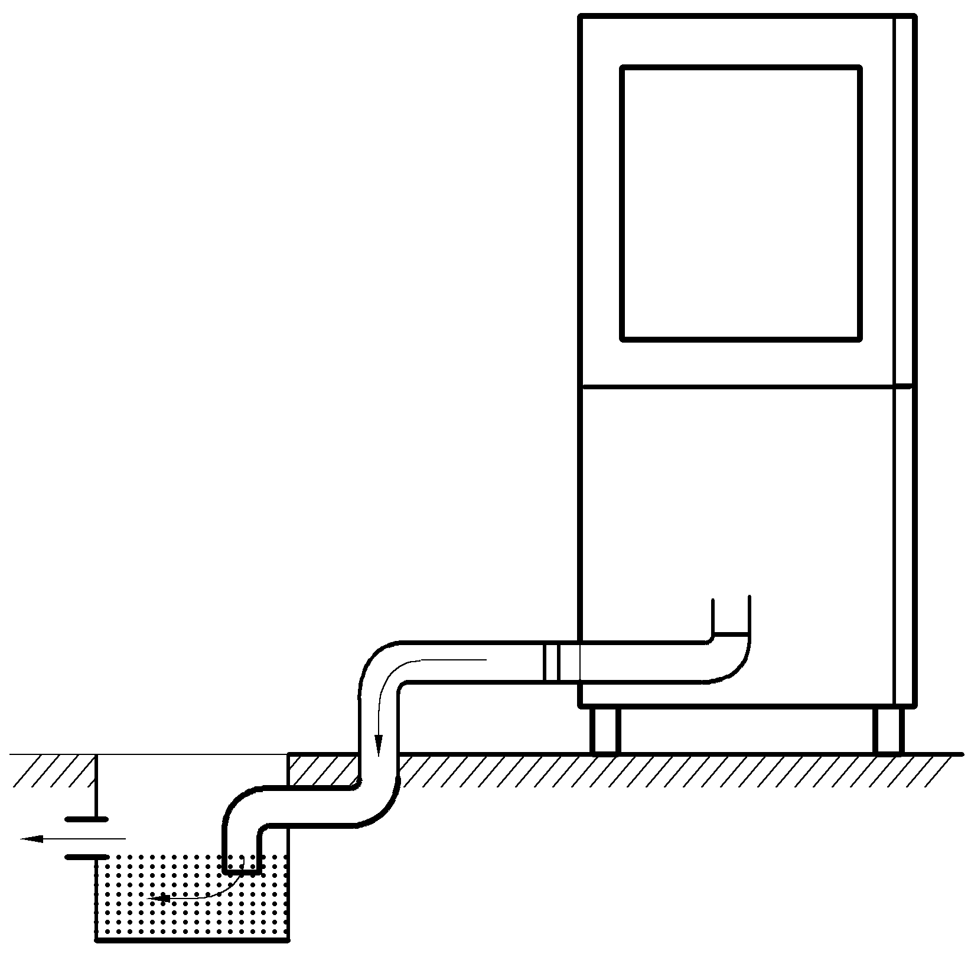



## ПОДСОЕДИНЕНИЕ К СИСТЕМЕ ВОДОСЛИВА

Посудомоечные машины с конвейерной подачей корзин работают в непрерывном режиме, поэтому они нуждаются в системе слива с повышенной эффективностью и функциональностью.

Расположение системы слива указано в отдельном документе: общем плане установки машины.

Подсоедините сливы машины к канализационной сети при помощи труб, способных выдерживать постоянную температуру, равную 70°C.

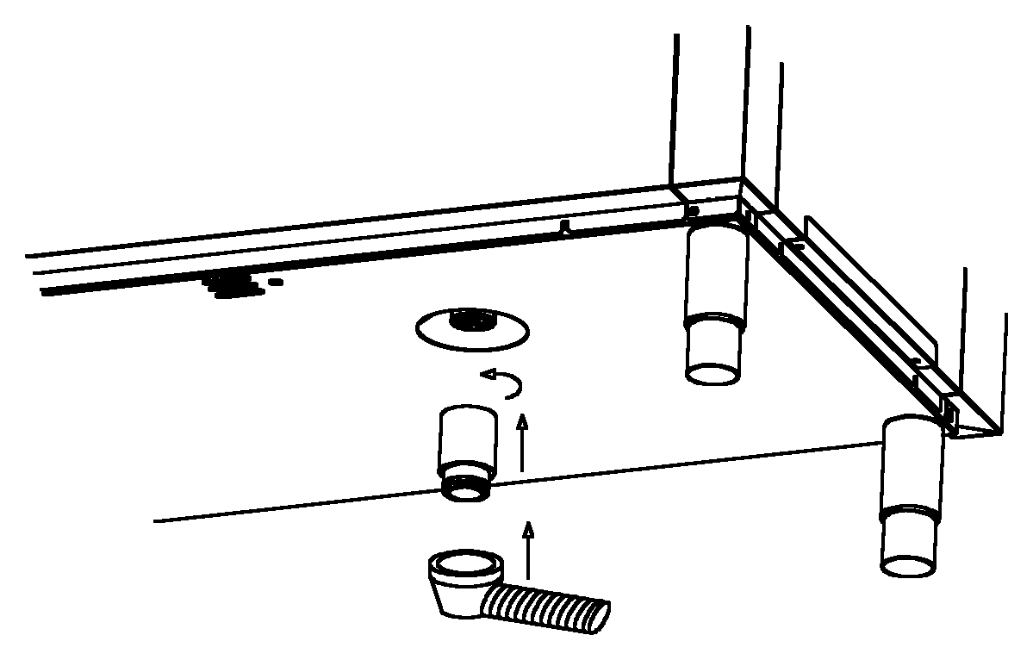

Сток в полу рабочего помещения должен быть оборудован решеткой с сифоном.

Вы можете воспользоваться серийной сливной трубой и специальным патрубком, также входящим в комплект поставки оборудования.

## ВАРИАНТ ДЛЯ ПОСУДОМОЕЧНОЙ МАШИНЫ С СИСТЕМОЙ ПАРОКОНДЕНСАЦИИ

Перед установкой посудомоечной машины необходимо подсоединить сливную трубу конденсаторных батарей.

* Привинтите сливной патрубок “**A**” к отверстию слива машины (патрубок входит в комплект поставки).
* Подсоедините черную трубу “**B**”, выходящую из тыльной панели машины, к штуцеру “**C**”
* Тщательно затяните зажим, входящий в комплект поставки.
* Теперь подсоедините сливную трубу и тщательно затяните серийный зажим.

B

C

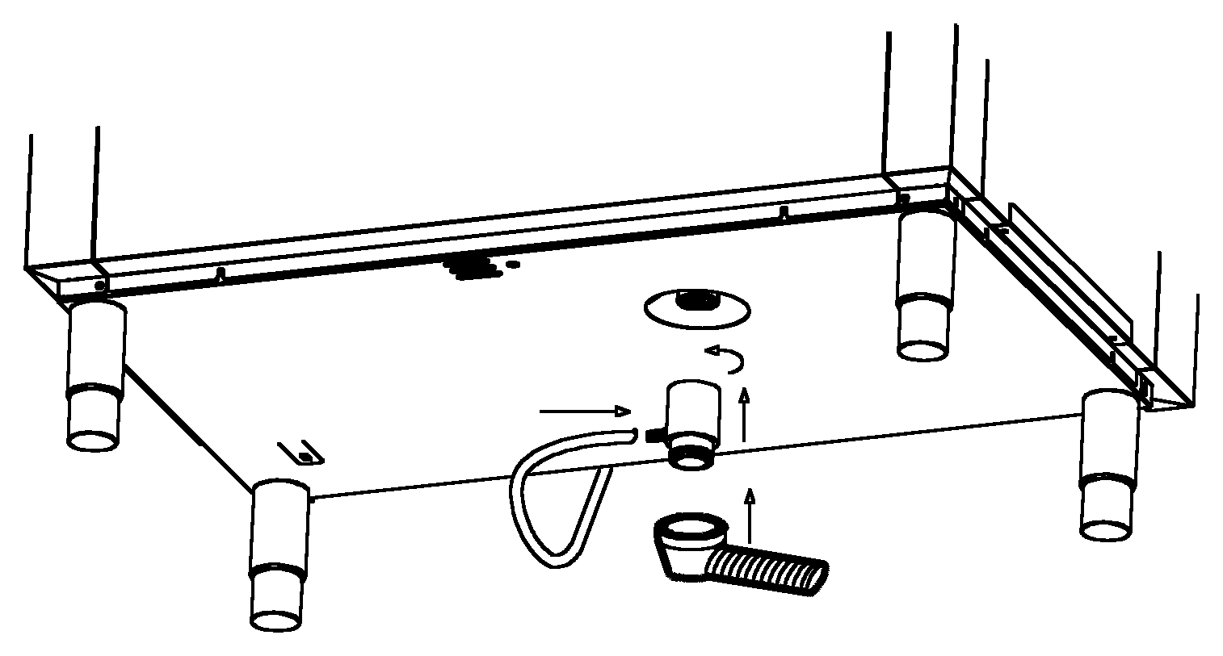

A

* Для подсоединения трубы нагнетания воды необходимо снять фронтальную панель, после чего следует:

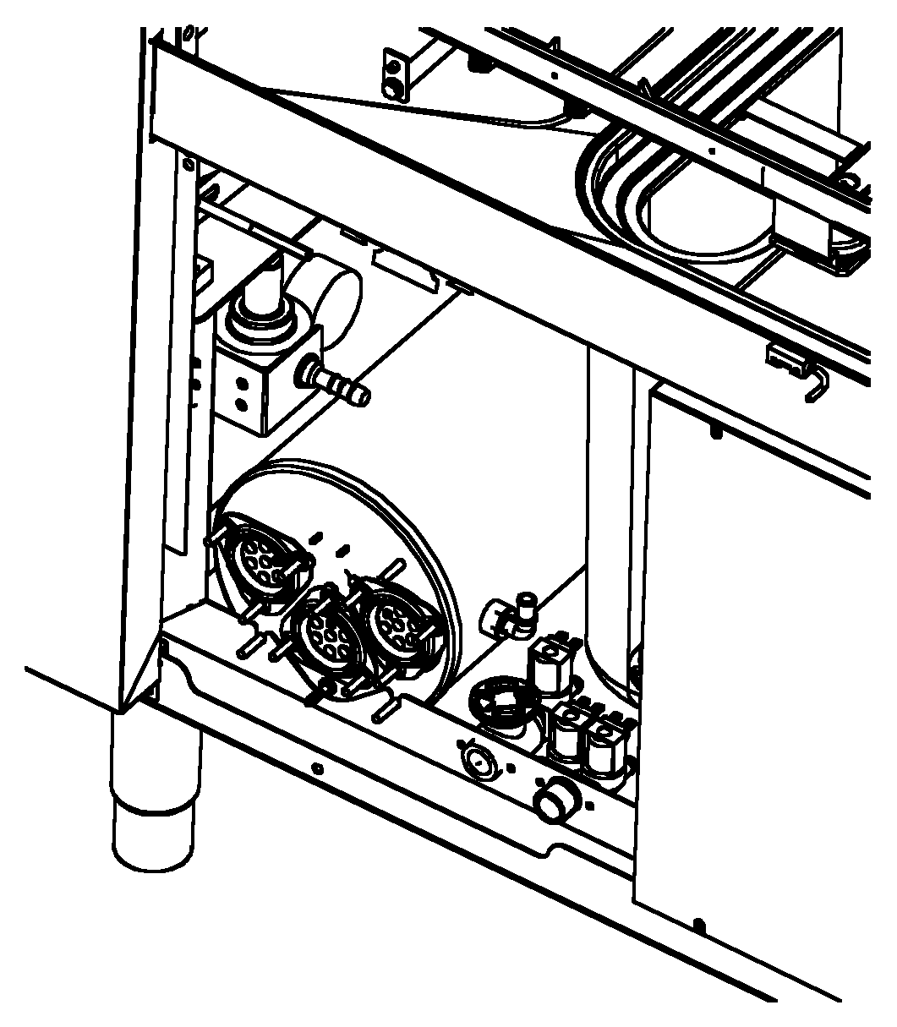

Подсоединить нагнетательную трубу холодной воды к электроклапану “**D**”.

Подсоединить нагнетательную трубу горячей воды к электроклапану “**E**”.

Установите на прежнее место фронтальную панель и произведите проверку машины в соответствии с указаниями, приведенными в разделе 2.8., посвященном первичному запуску.

**D E**

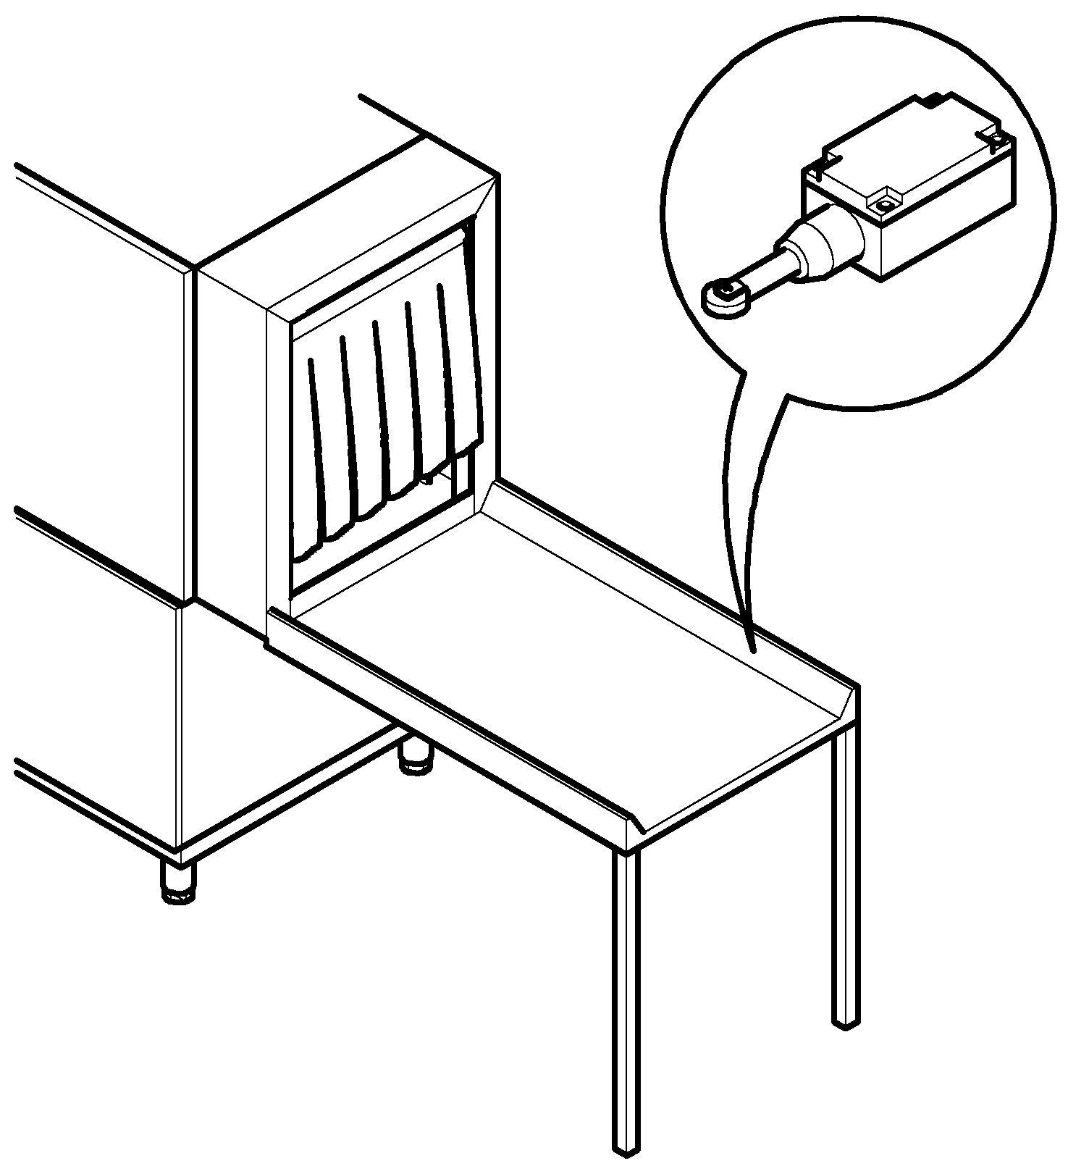

## ПОДКЛЮЧЕНИЕ ОГРАНИЧИТЕЛЯ ХОДА

Установите ограничитель хода (расположенный на боковой панели посудомоечной машины) на выходном столе.

## ПУСК (ЗАЛИВ ВОДЫ В БОЙЛЕР)

Во время установки необходимо выполнить следующую операцию для наполнения бойлера.

1. При помощи настенного главного выключателя подайте напряжение к машине.

Машина подаст звуковой сигнал, и на экран дисплея будет выведена информация об установленной версии программного обеспечения, после чего на дисплее появится пунктирная линия – см. рисунок ниже:



1. 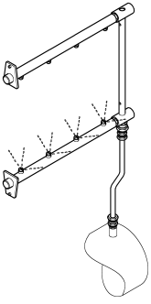Запустите машину при помощи кнопки включения 1 ***(рис.1)***, после чего начнется заливка воды. Подождите, пока вода не начнет выплескиваться из рукавов ополаскивания.

**Внимание:** машина не начнет заливку воды, пока дверца моечного отсека будет оставаться открытой, поэтому произведите соответствующую проверку (со стороны выхода корзин из машины).

1. После наполнения бойлера необходимо включить функцию быстрого нагрева бойлера. Выключите машину, откройте одну из ее дверец, нажмите одновременно две кнопки: 2 и 3 ***(рис. 1)*** и удерживайте их нажатыми в течение нескольких секунд, пока на дисплее не появится надпись **“A – language” (А – язык).**

1. При помощи кнопки 1 ***(рис. 1)*** перейдите к разделу **“B – preheating” “OFF” (В – предварительный нагрев ВЫКЛ.)** и запустите данную функцию посредством кнопки 3 ***(рис. 1)***.
2. Удерживайте кнопку включения 1 нажатой до тех пор, пока на дисплее вновь не появится пунктирная линия 
3. При последующем включении машины функция быстрого нагрева будет активирована; дождитесь окончательного наполнения машины.

## ЗАГРУЗКА ЭЛЕКТРИЧЕСКИХ НАСОСОВ ДОЗИРУЮЩИХ УСТРОЙСТВ

Во время установки необходимо залить моющие средства в насосы дозирующих устройств; эта операция осуществляется при помощи соответствующих трубок аспирации и нагнетания.

Моющее средство:

Войдите в меню программирования, для этого: откройте одну из дверец, нажмите одновременно кнопки 2 и 3 и удерживайте их нажатыми в течение нескольких секунд до тех пор, пока на дисплее не появится надпись **“A – language”(А – язык).** Несколько раз нажмите кнопку 1 – до тех пор, пока на дисплей не будет выведена надпись “**F – detergent pump**” “**off**“ (**насос дозирующего устройства «выкл.»)**.

Удерживая нажатой кнопку 3, вы сможете вручную запустить насос дозирующего устройства, после этого вам будет необходимо дождаться полного наполнения аспирационной трубки.

Ополаскиватель

Как и в предыдущем случае, откройте одну из дверец, нажмите одновременно кнопки 2 и 3 и удерживайте их нажатыми в течение нескольких секунд до тех пор, пока на дисплее не появится надпись **“A – language”(А – язык).** Несколько раз нажмите кнопку 1 – до тех пор, пока на дисплей не будет выведена надпись “**G – Rinse aid pump**” “**off**“ (**насос ополаскивателя «выкл.»)**.

Удерживая нажатой кнопку 3, вы сможете вручную запустить насос ополаскивателя, после чего вам будет необходимо дождаться полного наполнения аспирационной трубки.

# РАЗДЕЛ 3 УСТАНОВКИ И РЕГУЛИРОВКИ

## регулировка рабочей температуры

Предусмотрена возможность регулировки температуры нагрева воды бойлера (вода ополаскивания) и температуры моечного отсека.

Установка рабочей точки производится следующим образом ***(см. рис. 1):***

Температура воды ополаскивания в бойлере:

В течение нескольких секунд удерживайте нажатой кнопку включения (on /off) 1 – до тех пор, пока на дисплее не появится надпись “A boiler set“ “78 °C” (А - рабочая точка бойлера - 78°C). При помощи кнопок 2 и 3 увеличите либо уменьшите значение рабочей точки.

Температура воды в моечном отсеке:

Несколько раз нажмите кнопку 1, после чего на дисплее появится надпись “ B tank set” “55” (В - рабочая точка моечного отсека – 55°C). При помощи кнопок 2 и 3 увеличите либо уменьшите значение рабочей точки.

Для возврата в предыдущий режим после установки нужных значений температуры достаточно удерживать нажатой кнопку 1.

## регулировка количества моющего средства

Предусмотрена возможность установки количества подаваемых моющих средств, которое регулируется путем изменения частоты включения дозирующих устройств.

Регулировка подаваемого количества производится следующим образом ***(см. рис. 1):***

Моющее средство

Войдите в меню программирования, для этого: откройте одну из дверец, нажмите одновременно кнопки 2 и 3 и удерживайте их нажатыми в течение нескольких секунд до тех пор, пока на дисплее не появится надпись **“A – language”(А – язык).** Несколько раз нажмите кнопку 1 – до тех пор, пока на дисплей не будет выведена надпись “**H - dosage time during washing**” “**4** “ (**Н – время дозировки моющего средства во время мойки - 4 секунды)**.

При помощи кнопок 2 и 3 увеличите либо уменьшите время дозировки.

Ополаскиватель

Войдите в меню программирования, для этого: откройте одну из дверец, нажмите одновременно кнопки 2 и 3 и удерживайте их нажатыми в течение нескольких секунд до тех пор, пока на дисплее не появится надпись **“A – language”(А – язык).** Несколько раз нажмите кнопку 1 – до тех пор, пока на дисплей не будет выведена надпись “**I – rinse product dosage time**” “**2** “ (**I – время дозировки ополаскивателя - 2 секунды)**.

При помощи кнопок 2 и 3 увеличите либо уменьшите время дозировки.

## установка языка

Предусмотрена возможность изменения языка сообщений, выводимых машиной на дисплей.

Установка языка производится следующим образом ***(см. рис. 1):***

Войдите в меню программирования, для этого: откройте одну из дверец, нажмите одновременно кнопки 2 и 3 и удерживайте их нажатыми в течение нескольких секунд до тех пор, пока на дисплее не появится надпись **“A – language”(А – язык).** При помощикнопок 2 и 3 установите нужный язык.

## установка предупредительного сигнала замены воды в моечном отсеке

Предусмотрена возможность установки и активации функции подсчета рабочих часов машины: при превышении установленного количества данных часов на дисплей выводится предупредительный сигнал, напоминающий о необходимости замены воды в моечном отсеке и очистки фильтров.

Установка предупредительного сигнала замены воды производится следующим образом ***(см. рис. 1):***

Войдите в меню программирования, для этого: откройте одну из дверец, нажмите одновременно кнопки 2 и 3 и удерживайте их нажатыми в течение нескольких секунд до тех пор, пока на дисплее не появится надпись **“A – language”(А – язык).** Затем нажимайте кнопку 1 до тех пор, пока на дисплей не будет выведена надпись “**J – wash water substitution time” “off” (J – время замены воды в моечном отсеке «выкл.»).**

При помощи кнопок 2 и 3 выберите наиболее подходящее количество циклов.

# РАЗДЕЛ 4. СЧЕТЧИК РАБОЧИХ ЦИКЛОВ

#### СЧЕТЧИК ЕЖЕДНЕВНЫХ ЦИКЛОВ РАБОТЫ

Работа со счетчиком ежедневных циклов производится следующим образом ***(см. рис. 1):***

Существует возможность просмотра количества ежедневных циклов работы машины.

Войдите в меню программирования, для этого: откройте одну из дверец, нажмите одновременно кнопки 2 и 3 и удерживайте их нажатыми в течение нескольких секунд до тех пор, пока на дисплее не появится надпись **“A – language”(А – язык).** Затем нажимайте кнопку 1 до тех пор, пока на дисплей не будет выведена надпись “**K day h counter” (К – счетчик ежедневных часов).**

Данное значение обнуляется после каждого выключения машины.

#### СЧЕТЧИК ЧАСОВ СРОКА СЛУЖБЫ ПОСУДОМОЕЧНОЙ МАШИНЫ

Работа со счетчиком часов срока службы производится следующим образом ***(см. рис. 1):***

Существует возможность просмотра количества ежедневных часов работы машины.

Войдите в меню программирования, для этого: откройте одну из дверец, нажмите одновременно кнопки 2 и 3 и удерживайте их нажатыми в течение нескольких секунд до тех пор, пока на дисплее не появится надпись **“A – language”(А – язык).** Затем нажимайте кнопку 1 до тех пор, пока на дисплей не будет выведена надпись “**L – total h counter” (L – счетчик общего количества часов).**

Данное значение обнуляться не может.

# РАЗДЕЛ 5 ПРОСМОТР ЗНАЧЕНИЯ ТЕМПЕРАТУРЫ

Просмотр значения температуры производится следующим образом ***(см. рис. 1):***

Предусмотрена возможность просмотра значений моментальной температуры ополаскивания и мойки, который может осуществляться в любой момент работы машины. Достаточно нажать кнопку 2 и удерживать ее нажатой в течение нескольких секунд, после чего на дисплее появятся, соответственно, температура воды ополаскивания (обозначена буквой “b”) и температура воды в моечном отсеке (обозначена буквой “T”).

# РАЗДЕЛ 6 СООБЩЕНИЯ ДЛЯ ПОЛЬЗОВАТЕЛЯ

|  |  |
| --- | --- |
| **Сообщение на дисплее** | **Описание функции** |
| **DOOR**-Дверца | Открыта одна из дверец посудомоечной машины. |
| **Insert basket** -Введите корзину | Машина готова к мойке, отсутствуют корзины на входе |
| **No break tank water** Отсутствие воды – Выключение моечного отсека | Выключение моечного отсека в результате отсутствия воды, конвейер с корзинами остановится на короткий промежуток времени в ожидании возвращения уровня выключения моечного отсека к нормальному состоянию. |
| **No detergent** Отсутствие моющего средства | Отсутствие моющего средства |
| **No rinse aid Отсутствие** ополаскивателя | Отсутствие ополаскивателя |
| **Basket at the end of run** Корзина в конце хода | Корзина достигла конца рабочего стола. |
| **Speed 1/2/3 /Glass** Скорость 1/2/3/ Glass | Номер выбранной программы или скорости. |

# РАЗДЕЛ 7 СООБЩЕНИЯ ОБ ОШИБКАХ

Посудомоечная машина может распознавать различные аномальные ситуации.

Ниже приведены действия, которые необходимо предпринять в случае появления на дисплее сообщения об ошибке (ERR ….).

|  |  |  |
| --- | --- | --- |
| **Сообщение на дисплее** | **Предупреди-тельный сигнал** | **Описание выявленной аномалии** |
| “ERR. 03”  ОШИБКА 03 | Блокировка термостоп функции по исчерпанию лимита времени | Значение температуры бойлера не достигло рабочей точки в течение дополнительного времени моечной фазы рабочего цикла. Нагрев бойлера отключается.  **Обратитесь в лицензированный сервисный центр технического обслуживания.** |
| “ERR. 04”  ОШИБКА 04 | Блокировка залива воды в моечный отсек по исчерпанию лимита времени | Вода в моечном отсеке не достигла нужного уровня. **Выключите и включите машину и проверьте, правильно ли установлены пробки водослива, открыта ли линия подачи воды, в противном случае обратитесь в лицензированный сервисный центр технического обслуживания.** |
| “ERR. 05 ERR.06”  ОШИБКА 05 ОШИБКА 06 | Открыт зонд моечного отсека | Неисправность зонда моечного отсека. Блокируется нагрев моечного отсека. **Обратитесь в лицензированный сервисный центр технического обслуживания.** |
|  |  |  |
| “ERR. 07  ERR.08”  ОШИБКА 07 ОШИБКА 08 | Открыт зонд бойлера | Неисправность зонда бойлера. Блокируется нагрев бойлера. **Обратитесь в лицензированный сервисный центр технического обслуживания.** |
| “ALTA TEMP. VASCA” ВЫСОКАЯ ТЕМПЕРАТУРА МОЕЧНОГО ОТСЕКА | Слишком высокая температура в моечном отсеке | B4 > Максимальная температура в моечном отсеке. Блокируется нагрев моечного отсека. |
| “ALTA TEMP. BOILER”  ВЫСОКАЯ ТЕМПЕРАТУРА БОЙЛЕРА | Слишком высокая температура в бойлере | B2 > Максимальная температура в бойлере. Блокируется нагрев бойлера. |
| “SICUREZZA” ПРЕДОХРАНИ-ТЕЛЬНОЕ УСТРОЙСТВО | Электро-механическое предохрани-тельное устройство | Срабатывание механического предохранительного устройства. **Выключите машину и убедитесь в том, что внутри машины не застряла корзина или какой-нибудь предмет, предназначенный для мойки, которые могут заблокировать движение конвейера.** Если проблема не устранится, не исключено, что причина кроется в срабатывании предохранительного термостата. **Обратитесь в лицензированный сервисный центр технического обслуживания.** |

**Внимание:** Выключение и последующее включение машины ведут к сбросу предупредительного сигнала, который может вновь появиться, если проблема не будет устранена

# РАЗДЕЛ 8 РЕКОМЕНДАЦИИ ПО БЕЗОПАСНОСТИ



## 8.1 ОСТАТОЧНЫЕ РИСКИ И МЕРЫ ПРЕДОСТОРОЖНОСТИ

* Если машина не закончила моечный цикл, запрещается быстро открывать ее дверцу.
* Запрещается опускать незащищенные руки в моечные растворы.
* Перед тем, как демонтировать панели машины, обязательно отключите главный выключатель, расположенный над машиной.
* Квалифицированные специалисты, осуществляющие установку и подключение машины к сети электропитания, обязаны соответствующим образом проинструктировать пользователя о правилах эксплуатации оборудования и о необходимых мерах по обеспечению безопасной работы.
* Помимо этого, монтажники должны наглядным образом продемонстрировать пользователю правила работы с машиной и передать ему печатную инструкцию, которая поставляется вместе с самим оборудованием.
* **Данный аппарат должен использоваться только по тому назначению, для которого он был разработан. Любое иное применение считается использованием не по назначению и является опасным.**
* К работе с машиной должен допускаться только персонал, прошедший соответствующий инструктаж.
* Запрещается использовать машину без предохранительных устройств (мировыключателей, панелей и др.), предусмотренных производителем.
* Запрещается мыть в машине предметы, не соответствующие по форме, типу, размерам либо материалам характеристикам, указанным производителем.
* Ремонт машины должен осуществляться исключительно заводом-изготовителем либо лицензированным сервисным центром, использующим только фирменные запасные части.
* Несоблюдение указанных выше требований может отрицательно сказаться на безопасной работе машины.
* Если вы не используете машину, отключите ее от сети электропитания.
* Для моделей с сушкой: никогда не ставьте какие-либо предметы на вентиляционную решетку.
* Следует учитывать, что запрещается запускать машину без специальных защитных шторок, которые расположены на входе в машину, на выходе из нее и в промежуточных позициях.
* Моющее средство должно быть индустриального типа, жидким, с пониженным пенообразованием.

## 8.2 НОРМАЛЬНЫЕ УСЛОВИЯ ЭКСПЛУАТАЦИИ

**Температура окружающей среды : 40°C макс./4°C мин. (средняя температура 30°C)**

**Высота над уровнем моря : до 2000 м**

**Относительная влажность : макс. 30% при 40°C / макс. 90% при 20°C**

**Транспортировка и хранение на складе: от -10°C до 55°C с пиковым значением**

**до 70°C (в течение максимум 24 часов)**

## 8.3 ПРОВЕРКА

a) **Убедитесь в том, что после наполнения моечного отсека уровень воды на 1-2 см ниже уровня переполнения.**

b) Убедитесь в том, что значение температуры в моечном отсеке, указанное на термометре, расположенном на панели управления, составляет 55 ÷ 60°C.

Убедитесь в том, что значение температуры бойлера, указанное на термометре, расположенном на панели управления, составляет 70 ÷ 85°C.

d) Убедитесь в исправности экономайзера ополаскивания: он должен начать подачу горячей воды под свободным напором водопроводной сети сразу после того, как корзина окажется под ополаскивающими рукавами, и прекратить подачу по выходе корзины из зоны действия ополаскивающих рукавов.

**Данную проверку рекомендуется производить в тот момент, когда вода в бойлере холодная.**

e) Убедитесь в исправности ограничителя ходы машины, который должен блокировать работу двигателя подачи при достижении корзиной края выходного стола. После снятия корзины работа должна возобновиться.

f) Убедитесь в том, что насосы и двигатели вращаются в правильном направлении, в противном случае поменяйте местами две фазы кабеля питания.

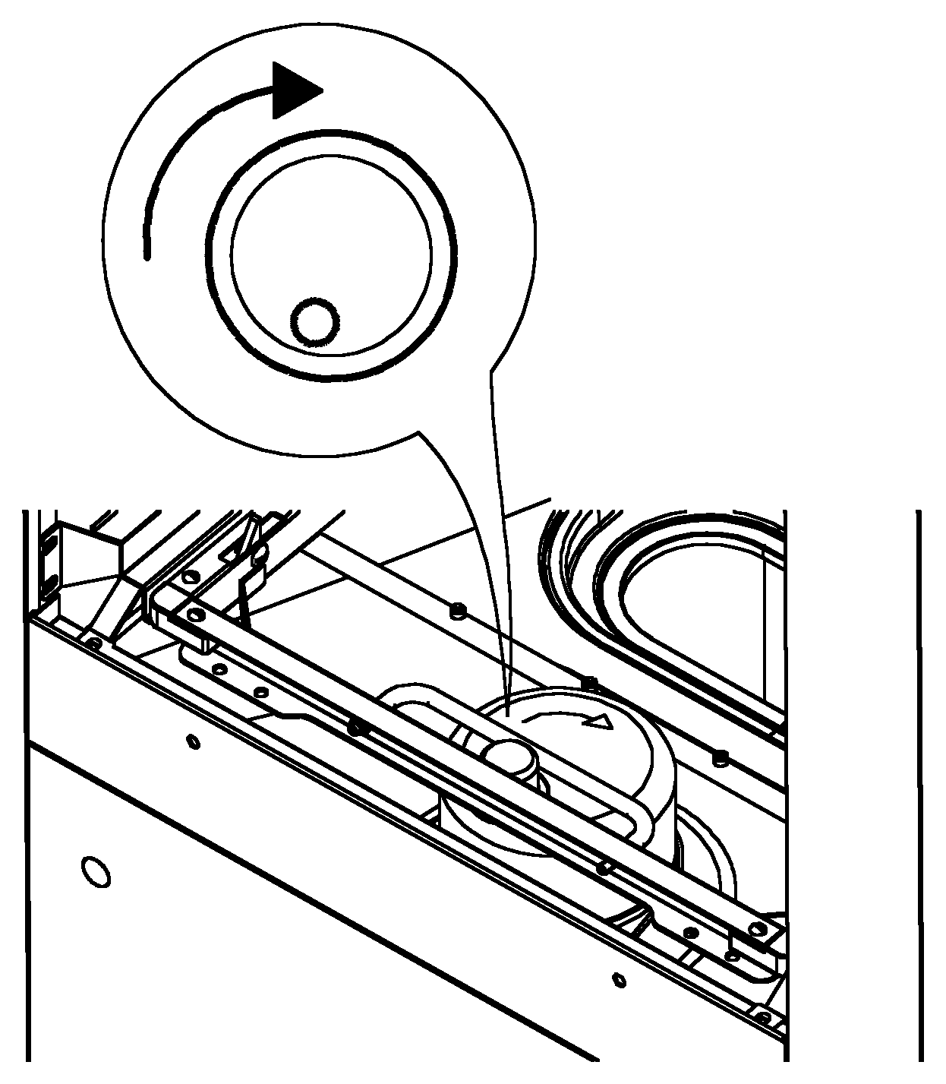

**ПРИМЕЧАНИЕ**

**Проверьте направление вращения конвейера. Редукторный двигатель должен вращаться по часовой стрелке (см. рисунок), в противном случае замените фазу в разъеме кабеля питания.**

**ВНИМАНИЕ: Механическое предохранительное устройство не работает, если конвейер вращается в направлении, противоположном указанному!**

**Следует принять во внимание, что несоблюдение вышеуказанных требований по проверке ведет к автоматической утрате гарантии.**

# РАЗДЕЛ 9 ЭКСПЛУАТАЦИЯ ПОСУДОМОЕЧНОЙ МАШИНЫ

#### 9.1 ОПИСАНИЕ ОРГАНОВ УПРАВЛЕНИЯ

См. ***рис. 1***

|  |  |
| --- | --- |
| **Кнопка / предупредительный сигнал** | **Функция** |
| 1 | Кнопка вкл. / выкл. машины |
| 2 | Выбор программы /скорости мойки |
| 3 | Запуск мойки |
| 4 | Дисплей |
| 5 | Перемещение корзины |
| 6 | Индикаторная лампа включения нагрева бойлера |
| 7 | Индикаторная лампа включения нагрева моечного отсека |

#### 9.2 ПРАВИЛА РАБОТЫ

1) Проверьте правильность установки пробок водослива и фильтров моечного отсека, а затем уровень моющих средств и отверстие для подачи воды ***(рис. 7).***

2) Нажмите кнопку 1, при этом кнопка 3 начнет мигать, а машина начнет залив и нагревание воды ***(рис. 1).***

3) После окончания залива воды машина готова к эксплуатации, кнопка 3 загорается зеленым светом и, одновременно с этим, подается звуковой сигнал.

4) При помощи кнопки 2 ***(рис. 3)*** выберите наиболее подходящую скорость мойки.

|  |  |
| --- | --- |
| Glass (Стекло) | Программа мойки стаканов |
| Скорость 3 | Программа быстрой мойки |
| Скорость 2 | Программа обычной мойки |
| Скорость 1 | Программа интенсивной мойки |
|  |  |

5) Для автоматического запуска мойки и движения конвейера ***(рис. 5)*** достаточно поместить корзину на входной стол машины. В качестве альтернативы вы можете запустить мойку и конвейер, нажав кнопку 3 ***(рис. 5).***

6) Кнопка 3 загорится синим светом, а на дисплее будет отображаться перемещение корзины.

**ВНИМАНИЕ: вы можете в любой момент остановить мойку, нажав кнопку 3; кроме того, вы можете остановить мойку при помощи кнопки 1.**

7) По достижении корзиной края стола машина подает звуковой сигнал, предупреждающий об остановке конвейера; после удаления корзины возобновляется нормальная работа машины. И наоборот: если вы не заберете корзину, то по прошествии нескольких секунд работа машины полностью остановится ***(рис. 6).***

8) При отсутствии новых корзин машина автоматически остановится.

9) По окончании работы с машиной ее следует выключить при помощи кнопки 1, а затем выполнить указания, изложенные в разделе **“ 9.4 Операции по окончании работы”.**

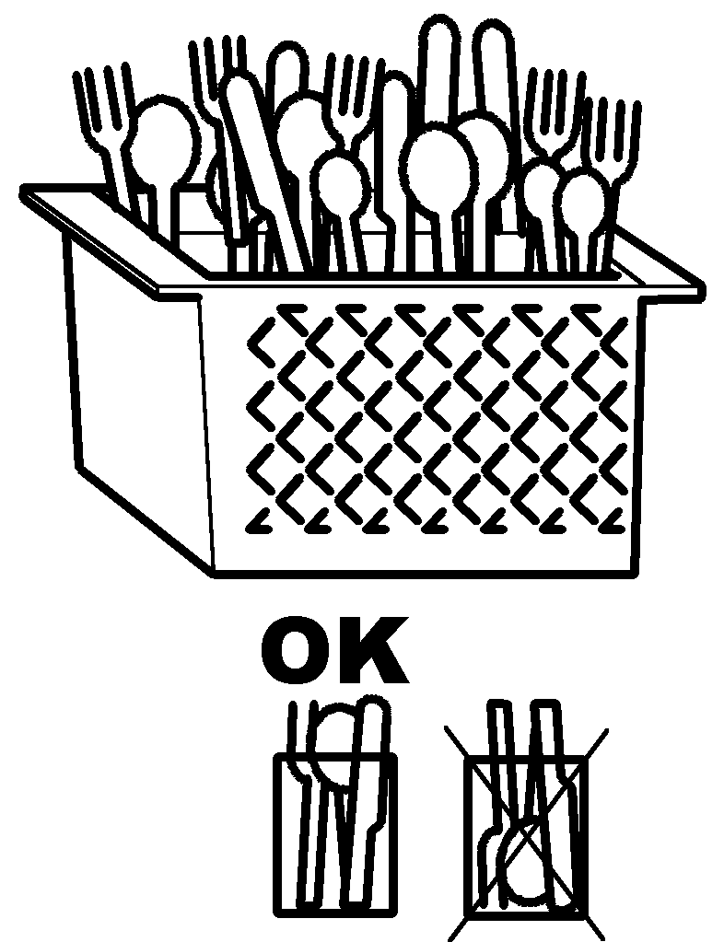

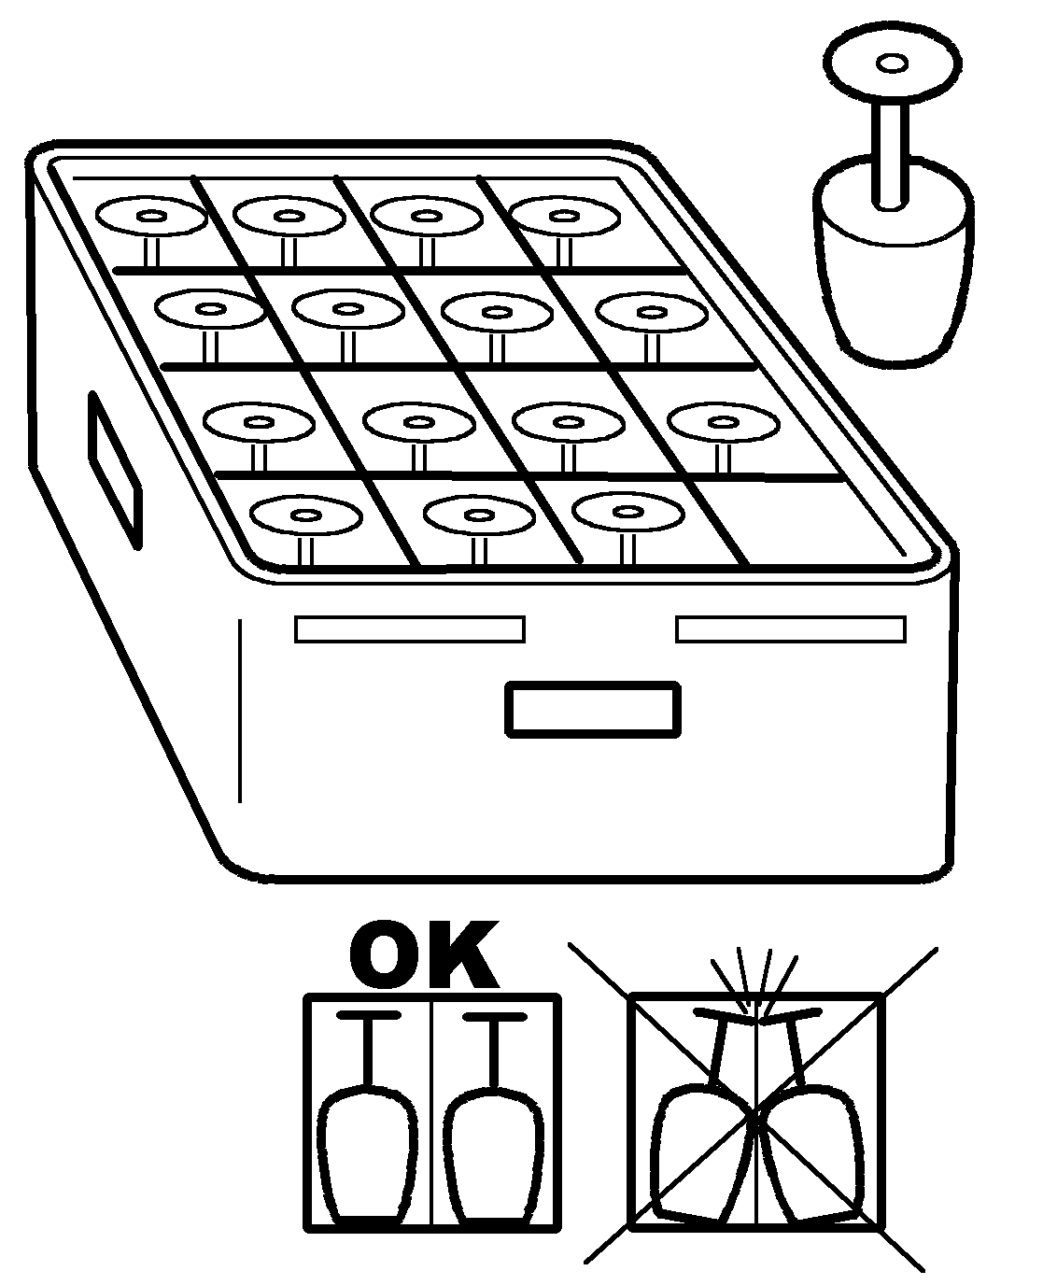

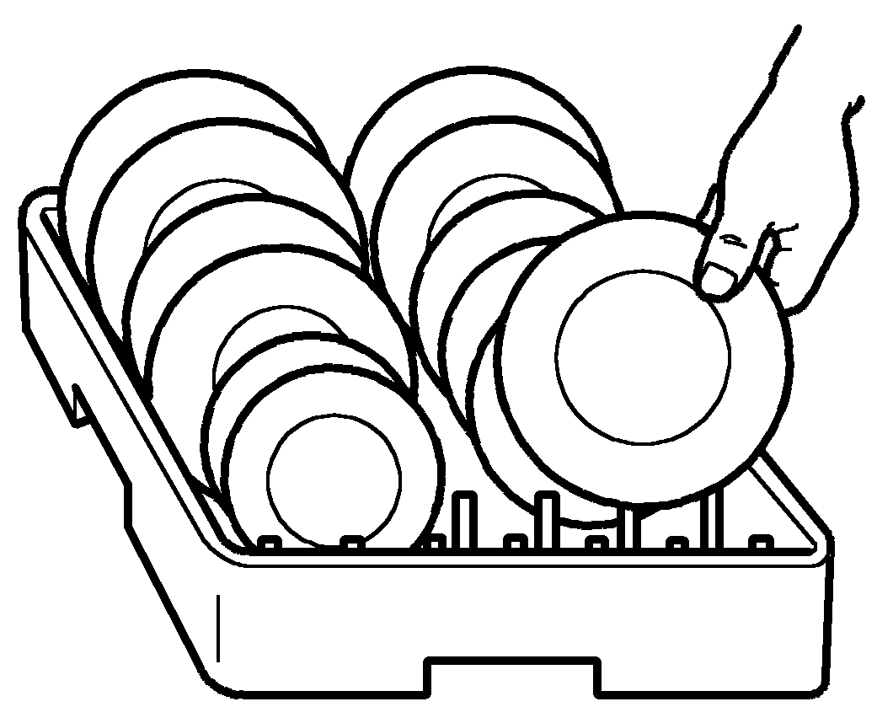

#### 9.3 ПРАВИЛА РАЗМЕЩЕНИЯ ПОСУДЫ

• Никогда не опускайте незащищенные руки в щелочные моечные растворы; чашки и стаканы помещаются в корзины в перевернутом виде. Тарелки устанавливаются в специальную корзину, оснащенную пальцами-держателями, внутренняя поверхность тарелок должна быть развернута кверху.

• При размещении столовых приборов и кофейных ложечек их ручки должны быть повернуты книзу.

• Не помещайте в одну и ту же корзину столовые приборы и серебра и нержавеющей стали, поскольку это может привести к потемнению серебра и коррозии нержавеющей стали.

• Для различного типа посуды (тарелки, стаканы, чашки, столовые приборы и т.п.) пользуйтесь отдельными, специальными корзинами. В целях экономии моющих средств и электроэнергии мойте только полные (но не переполненные!) корзины. Не рекомендуется ставить предметы посуды друг на друга.

Для сведения к минимуму технического обслуживания посуду **РЕКОМЕНДУЕТСЯ ПРЕДВАРИТЕЛЬНО ОЧИЩАТЬ**. Для существенного улучшения качества конечного результата рекомендуется удаление остатков пищи, лимонных корок, зубочисток, косточек от маслин и т.п., поскольку их присутствие может вызвать частичное засорение фильтра электропомпы, ведущее к уменьшению эффективности мойки.

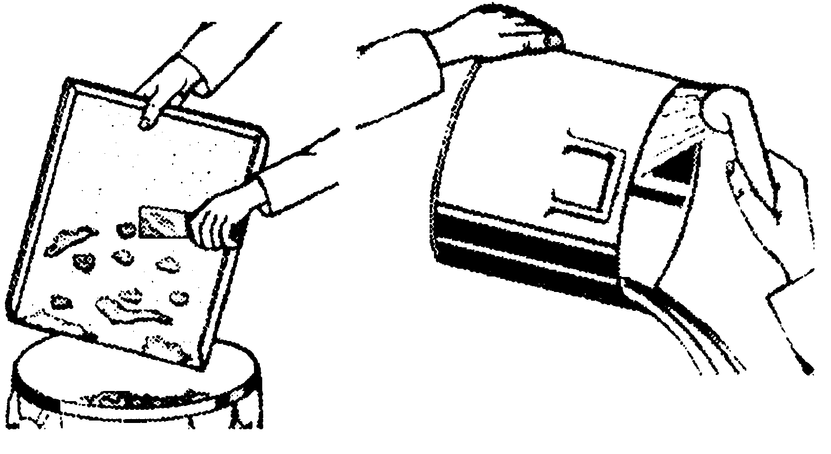

**Не допускайте засыхания остатков пищи на поверхности посуды. В случае застарелой грязи рекомендуется предварительное замачивание посуды и столовых приборов, непосредственно перед их помещением в машину.**

OK!

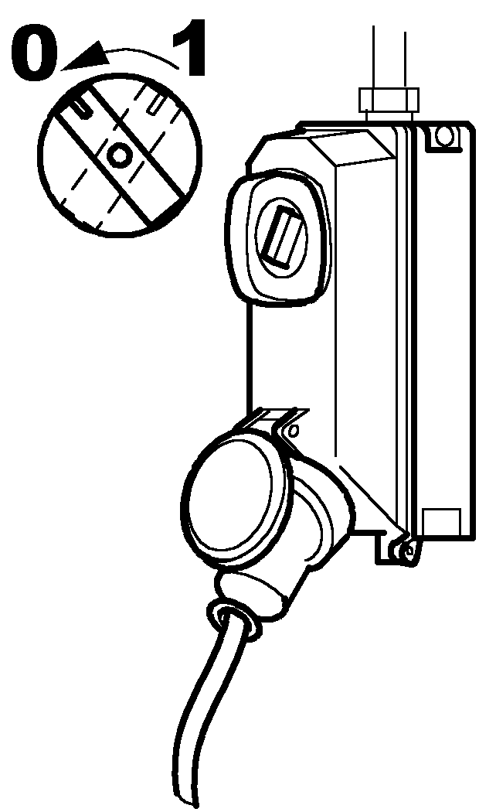

#### 9.4 ОПЕРАЦИИ ПО ОКОНЧАНИИ РАБОТЫ

• Отключите напряжение при помощи главного выключателя, расположенного над машиной.

• Откройте дверцу.

• Выньте пробку водослива для слива воды из моечного отсека.

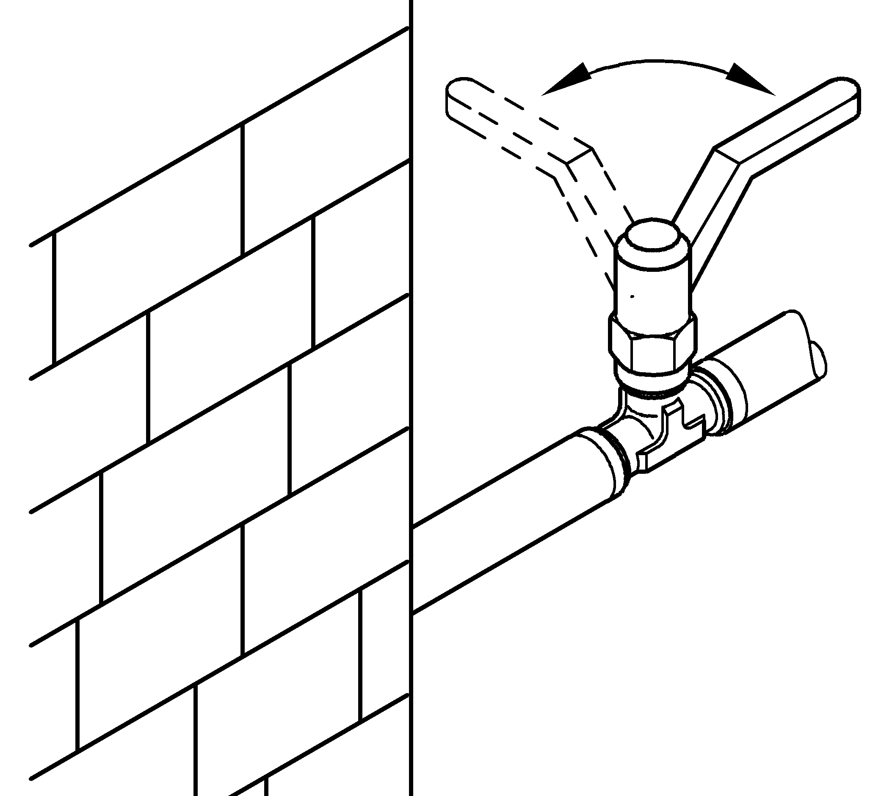

• Перекройте шиберный вентиль, обеспечивающий подачу воды.

• Снимите фильтры и прочистите их под струей воды при помощи нейлоновой щетки.

• Следите за тем, чтобы остатки пищи, сливного насоса, которые накапливаются на дне фильтра сливного насоса, не попадали внутрь моечного отсека. Очистите моечный отсек под несильной струей воды. Перед очисткой внешних поверхностей дайте им остыть; поверхности необходимо очищать не абразивными моющими средствами, специально предназначенными для ухода за сталью.

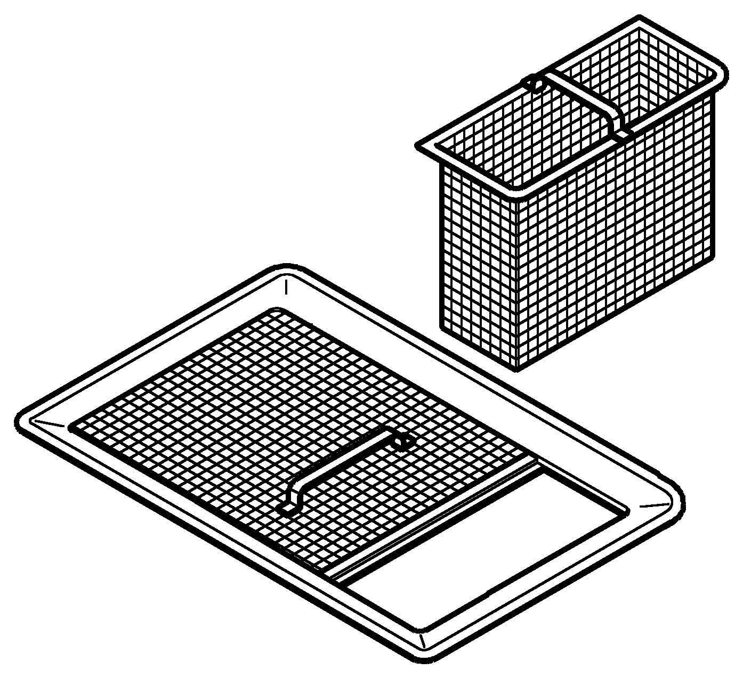

ПРИМЕЧАНИЕ: **Запрещается мыть машину под прямыми струями воды, подаваемыми под сильным напором, поскольку попадание жидкости на электрические детали может отрицательно сказаться на исправной работе оборудования и предохранительных устройств; несоблюдение данных требований ведет к утрате гарантии.**

# РАЗДЕЛ 10 ТЕХНИЧЕСКОЕ ОБСЛУЖИВАНИЕ

##### 10.1 ОБЩИЕ ПРАВИЛА

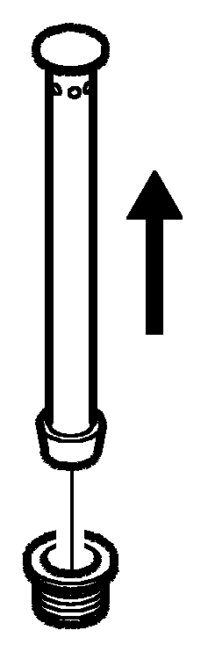



Благодаря конструкции посудомоечных машин необходимость их технического обслуживания сведена к минимуму. Ниже приведены требования, которые, в любом случае, следует соблюдать для обеспечения продолжительного срока службы и исправной работы.

Для поддержания машины в идеальном состоянии необходимо соблюдать несколько общеобязательных правил:

• производите регулярную чистку машины;

• следите за тем, чтобы внештатные ситуации, ведущие к необходимости ремонта машины, не становились систематическими.

Строгое соблюдение правил штатного технического обслуживания играет исключительно важную роль; все узлы машины должны проходить регулярную проверку для выявления возможных аномалий и планирования времени, необходимого для соответствующего ремонта.

Перед тем, как приступить к очистке, отключите машину от сети электропитания.

##### 10.2 ШТАТНОЕ ТЕХНИЧЕСКОЕ ОБСЛУЖИВАНИЕ

* Демонтируйте верхний и нижний ополаскивающие рукава.
* Прочистите все жиклеры и установите их на прежнее место.
* Снимите шторки и вымойте их под струей воды при помощи нейлоновой щетки.
* Демонтируйте верхний и нижний моечные рукава, очистите их и ополосните.
* Демонтируйте фильтр моечного насоса, очистите его и ополосните.
* Затем тщательно очистите моечный отсек.
* Из-за присутствия в воде солей кальция и магния по прошествии некоторого периода времени, который может варьироваться в зависимости от жесткости воды, на внутренних поверхностях бойлера и труб начинают образовываться известковые отложения, которые могут отрицательно сказаться на исправной работе машины.
* Поэтому необходимо периодически удалять известковый налет; данная операция должна производиться квалифицированными мастерами.
* Если посудомоечная машина не используется в течение продолжительного времени, необходимо смазать ее стальные поверхности вазелиновым маслом.
* При возникновении риска образования льда обратитесь к квалифицированным мастерам, которые должны будут слить воды из бойлера и моечного насоса.
* В случае аномальной работы или выхода из строя оборудования обращайтесь только в сервисный центр технического обслуживания, работающий по лицензии завода-изготовителя либо официального дистрибьютора.



##### 10.3 ВАРИАНТ ТЕХНИЧЕСКОГО ОБСЛУЖИВАНИЯ ДЛЯ ПОСУДОМОЕЧНОЙ МАШИНЫ С СУШКОЙ

* Один раз в неделю удаляйте пыль с вентиляционной решетки сушки (расположенной на крышке модуля сушки).

# РАЗДЕЛ 11 ДЕМОНТАЖ

###### 11.1 ДЕМОНТАЖ ПОСУДОМОЕЧНОЙ МАШИНЫ

В состав выпускаемых нами машин не входят какие-либо материалы, требующие особой процедуры утилизации.

|  |  |
| --- | --- |
| monezza | 11.2 ПРАВИЛА УТИЛИЗАЦИИ ОБОРУДОВАНИЯ **(электрические и электронные отходы)**  (Действуют в странах Европейского Союза и иных странах с принятой системой дифференцированного сбора мусора)  Символ, нанесенный на машину либо присутствующий в соответствующей технической документации, означает, что по окончании эксплуатации данного изделия его нельзя сдавать в утильсырье совместно с бытовыми отходами. Для предотвращения нанесения вреда окружающей среде либо здоровью в результате неправильной утилизации отходов, пользователь должен сдать данную машину в утильсырье отдельно от других отходов, в целях ответственной и правильной реутилизации, способствующей охране природных ресурсов.  Частные пользователи могут обратиться к дистрибьютору, у которого было приобретено данное оборудование, либо в местное отделение по сбору утильсырья для получения всей необходимой информации о дифференцированном сборе мусора и повторной утилизации изделий данного типа.  Предприятия могут обратиться к соответствующему поставщику для уточнения условий договора на приобретение. **Утилизация данного изделия должна осуществляться отдельно от других коммерческих отходов**. |